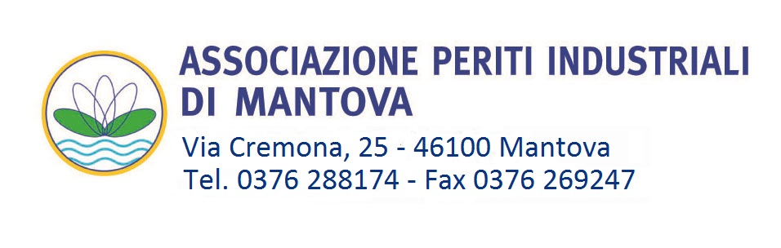 | 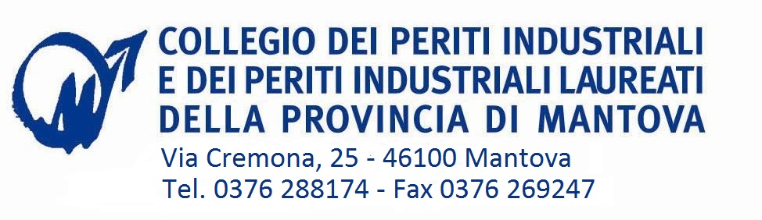

MODULO DI ISCRIZIONE

Il sottoscritto _________________________________________________________________________

- Iscritto al Collegio al n. _______ della Provincia di _________________________________

DATI PER LA FATTURAZIONE:

Intestazione __________________________________________________________________

Residente in ______________________________________________________ c.a.p. _______________

Via ______________________________________ n° ________ cell. _____________________________

Codice Fiscale _________________________________

Partita IVA _______________________________

e-mail _______________________________________

CHIEDE

L’iscrizione al corso “Direttiva macchine “ del 08/06/2018
Costo € 60,00 + iva per un totale di € 73,20.

INVIARE IL MODULO CON LA COPIA DEL BONIFICO ESEGUITO
Al fax 0376 269247 o email : periti.indmn@virgilio.it

Bonifico ad ASPIM su Banca MPS iban IT80L0103057820000008330078

SEDE DEL CORSO: Hotel Cristallo a Cerese di Borgo Virgilio con inizio alle ore 14.00
Si comunica che il Collegio si riserva l’eventuale annullamento dell’evento qualora non venga raggiunto il numero minimo 20 di partecipanti.
La priorità sarà riservata agli iscritti all’Albo dei Periti Industriali di Mantova; in caso di posti disponibili, in ordine di preferenza ai periti iscritti in altre province.
L’accettazione dell’adesione da parte del Collegio sarà comunque sempre discrezionale e quindi non automatica.

___________________ , lì ______________ IL RICHIEDENTE

_______________________________________

